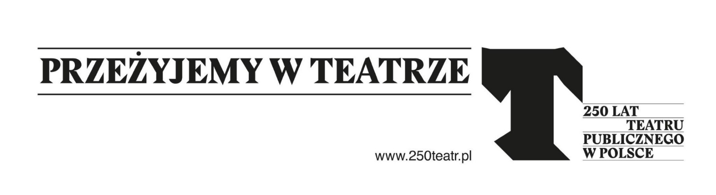
UWOLNIJ MURAL! [PROJEKT: JAKUB WOYNAROWSKI]
informacja prasowa
Warszawa, 22.05.2015

Instytut Teatralny im. Zbigniewa Raszewskiego zaprasza do składania ofert na realizację projektu muralu Jakuba Woynarowskiego. Zaproszenie ma charakter otwarty, zgłoszenia przesyłać należy do 20 czerwca 2015. Instytut sfinansuje realizację przynajmniej jednej pracy w którymś z polskich miast oraz umożliwia bezpłatne posługiwanie się projektem przy produkcji innego rodzaju materiałów – na przykład koszulek, toreb czy plakatów.
Projekt muralu autorstwa Jakuba Woynarowskiego został przygotowany z okazji jubileuszu 250-LECIA TEATRU PUBLICZNEGO w POLSCE i stanowi interpretację towarzyszącego obchodom hasła „Przeżyjemy w teatrze”. Ma ono przypominać, że zarówno w przeszłości, jak i obecnie, to właśnie teatr jest ważnym miejscem dyskusji i refleksji na temat rzeczywistości.
Autor nawiązuje w projekcie do konwencji graficznych z czasów kształtowania się modelu polskiego teatru publicznego. Umieszczone w centralnym punkcie oko odsyła do twórczości XVIII-wiecznego architekta Claude’a-Nicolasa Ledoux, jak i do dzieł XX-wiecznego awangardowego malarza René Magritte’a. Jednak – jak podkreśla Woynarowski – „pomimo odwołań do oświeceniowej ikonografii, rozpiętej między racjonalizmem a mistycyzmem, wielkoformatowa kompozycja wyraża bardziej uniwersalne napięcia”.
Początkowo mural miał powstać na zachodniej ścianie „Kamienicy pod Żaglowcem” mieszczącej się na ul. Siennej 45 w Warszawie. Kierując się dobrem projektu oraz mając
w pamięci główną ideę obchodów, dla których słowo „publiczny” jest słowem kluczowym, Instytut Teatralny zdecydował jednak, że praca Jakuba Woynarowskiego powinna stać się „dobrem publicznym” w inny sposób i zostać zrealizowana w innym miejscu lub miejscach.
W pierwszej kolejności postanowiliśmy umożliwić wykorzystanie projektu na polach eksploatacji wskazanych szczegółowo w licencji (m.in. na artykułach użytkowych, takich jak koszulki, torby, plakaty i pocztówki). Warunki oraz przykłady użycia zostały określone w Załączniku 1.
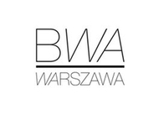
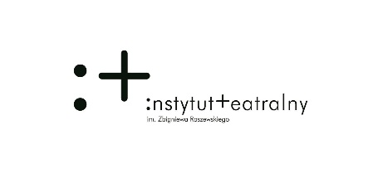
Licencja nie obejmuje rozpowszechniania projektu lub jego adaptacji jako muralu (rozumianego jako wielkoformatowa grafika na ścianach budynków lub innych powierzchniach znajdujących się w przestrzeni publicznej). Realizacja takiego muralu odbywać może się na określonych poniżej zasadach:
Instytut Teatralny im. Zbigniewa Raszewskiego zaprasza do składania ofert w celu realizacji muralu autorstwa Jakuba Woynarowskiego te podmioty, które chciałyby uzyskać wsparcie finansowe Instytutu na ten cel. Zaproszenie ma charakter otwarty.
Zgłoszenia przyjmowane będą w formie eksplikacji tekstowej, przy czym możliwe jest ich uzupełnienie o materiały wideo, prezentacje multimedialne itp. Każda eksplikacja powinna zawierać informację na temat wnioskującego o realizację projektu (w tym dane kontaktowe), miejsca realizacji oraz wstępny kosztorys.
Wyboru projektu dokona Komisja, w skład której wchodzą: dyrekcja Instytutu Teatralnego, dyrekcja BWA Warszawa oraz autor Jakub Woynarowski.
Instytut pokryje koszt przynajmniej jednej realizacji projektu oraz umożliwia dostosowanie projektu przez autora Jakuba Woynarowskiego do konkretnej lokalizacji.
Nabór przebiegać będzie w dwóch etapach:
Etap 1: do 20 czerwca 2015 roku - nadsyłanie zgłoszeń
Etap 2: 30 czerwca 2015 roku – wybór podmiotu lub podmiotów zaproszonych do realizacji projektu muralu
Zgłoszenia prosimy przesyłać na adres: sekretariat@instytut-teatralny.pl, tel. 22 501 70 02.

Jednocześnie Instytut informuje, że zezwala podmiotom zainteresowanym realizacją projektu z własnych środków na rozpoczęcie prac na wybranej przez siebie ścianie po uzyskaniu akceptacji autora oraz Instytutu i BWA Warszawa.

IDEA OBCHODÓW | NAJWAŻNIEJSZE PROJEKTY
Sejm RP ogłosił rok 2015 Rokiem Polskiego Teatru. Ma to związek z przypadającą
w listopadzie 250. rocznicą pierwszego przedstawienia zespołu aktorskiego założonego
z inicjatywy króla Stanisława Augusta. Zespół ten stał się zalążkiem najstarszego zawodowego, publicznego teatru polskiego, który później przyjął nazwę Teatr Narodowy.
Z tej okazji Ministerstwo Kultury i Dziedzictwa Narodowego wyszło z inicjatywą zorganizowania w 2015 roku obchodów 250-LECIA TEATRU PUBLICZNEGO
W POLSCE.
W ramach obchodów w całym kraju i przez cały rok prowadzone są różnorodne projekty oraz inicjowane wydarzenia, których koordynatorem jest Instytut Teatralny im. Zbigniewa Raszewskiego.
Wszystkim wydarzeniom jubileuszowym towarzyszy wspólna strona wizualna i cele:
- ukazanie roli teatru publicznego jako finansowanego ze środków publicznych miejsca debaty społecznej, przestrzeni twórczego dialogu ze współczesnością i przeszłością,
a także narzędzia twórczego kształtowania wartości i postaw społecznych, narodowych, artystycznych;
- uświadomienie dorobku artystycznego i miejsca teatru publicznego w dziejach Polski i jej kultury, zarówno jako środowiska podtrzymywania tradycji i zachowywania dziedzictwa kulturalnego, jak i warsztatu wypracowywania nowych estetyk
i konwencji;
- popularyzacja teatru, zachęcenie do czynnego uczestnictwa w życiu teatralnym, obalenie przekonania o jego niedostępności z powodów materialnych
i intelektualnych;
- upowszechnienie i ułatwienie dostępu do wiedzy o przeszłości i teraźniejszości teatru polskiego.
Obchody jubileuszu 250-LECIA TEATRU PUBLICZNEGO W POLSCE zainaugurowano uroczyście 12 lutego 2015 w Narodowym Starym Teatrze w Krakowie.
W marcu, w towarzyszącej obchodom ogólnopolskiej akcji „Dotknij teatru”, której głównym celem jest stworzenie możliwości twórczego spotkania artystów teatru i widzów, wzięły udział instytucje kultury i artyści z 53 polskich miast. Odbyło się ok. 500 wydarzeń – m.in. czytania, dyskusje i spotkania autorskie, koncerty, performance, projekcje, spektakle (ponad 200), warsztaty (ok. 100), a także wernisaże, wykłady, wystawy i zorganizowane wycieczki po „teatralnych kulisach”.
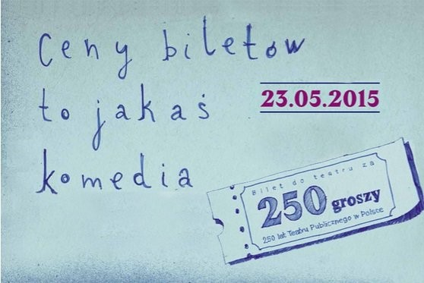
Punktem kulminacyjnym obchodów będzie Dzień Teatru Publicznego – 23 maja, kiedy ok. 100 teatrów z 44 polskich miast zagra spektakle w cenie 250 groszy (2,5 zł).
„Biletowi za 250 groszy” towarzyszyć będzie kampania zewnętrzna pod hasłem „Przeżyjemy w teatrze”. W połowie maja na ulicach polskich miast pojawiły się prace czołowych rysowników (m.in. Marka Raczkowskiego, Janka Kozy i Andrzeja Wieteszki) a pod koniec miesiąca we Wrocławiu zaprezentowany zostanie mural, nawiązujący tematyką do obchodów 250-LECIA TEATRU PUBLICZNEGO W POLSCE. Autorami projektu są Karolina Zajączkowska i Sławek ZBIOK Czajkowski (Wrocław – wernisaż 28 maja). Drugi mural – autorstwa Jakuba Woynarowskiego, laureata Paszportu „Polityki” 2014 w kategorii sztuki wizualne – powstanie w innym polskim mieście lub miastach (Instytut Teatralny zdecydował o udostępnieniu projektu i sfinansowaniu przynajmniej jednej realizacji muralu).
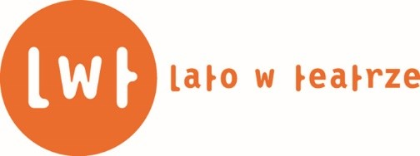
Wakacyjne miesiące to przede wszystkim programy „Lato w teatrze” i „Teatr Polska”.
W ramach pierwszego z nich instytucje kultury i organizacje pozarządowe, które otrzymały dofinansowanie na realizację, zorganizują dwutygodniowe teatralne warsztaty dla dzieci i młodzieży zakończone pokazem efektów pracy.
Do udziału w tegorocznej edycji „Lata w teatrze” zgłoszonych zostało ponad 100 projektów. Komisja wybrała 41 ośrodków z całej Polski. W wakacyjnych warsztatach weźmie udział ponad 1500 uczestników.
„Teatr Polska” to kolejny projekt, którego koordynatorem jest Instytut Teatralny im. Zbigniewa Raszewskiego. W ramach programu teatry instytucjonalne, niezależne i stowarzyszenia ubiegają się o dofinansowanie prezentacji spektaklu w małych miejscowościach, w których nie ma teatru instytucjonalnego, ale które posiadają infrastrukturę umożliwiającą taki pokaz. Inspiracją do powstania programu „Teatr Polska” był Teatr Reduta Juliusza Osterwy i Mieczysława Limanowskiego, który w okresie Drugiej Rzeczpospolitej organizował tournées spektakli po ziemiach polskich. W tym roku Komisja Artystyczna rekomendowała do objazdu 21 spektakli.
Letnia odsłona obchodów to także „Spacerowniki” – organizowane od czerwca tematyczne spacery teatralne dla mieszkańców miast, prowadzone przez miejskich przewodników, ale także znanych artystów.
Proponowane trasy spacerowe mają zachęcać poprzez swoją niekonwencjonalną i atrakcyjną formułę do zwiedzania i poznawania teatralnej – a tym samym kulturalnej – historii miast. Przygotowane scenariusze są różnorodne. W Warszawie organizowane będą m.in. przechadzki szlakami wybitnych osobowości polskiego teatru a także ścieżkami kawiarni artystycznych i literackich.

Projekty koordynowane przez Instytut Teatralny w ramach obchodów 250-LECIA TEATRU PUBLICZNEGO W POLSCE obejmą również działania edukacyjne prowadzone
z wykorzystaniem nowoczesnych narzędzi.
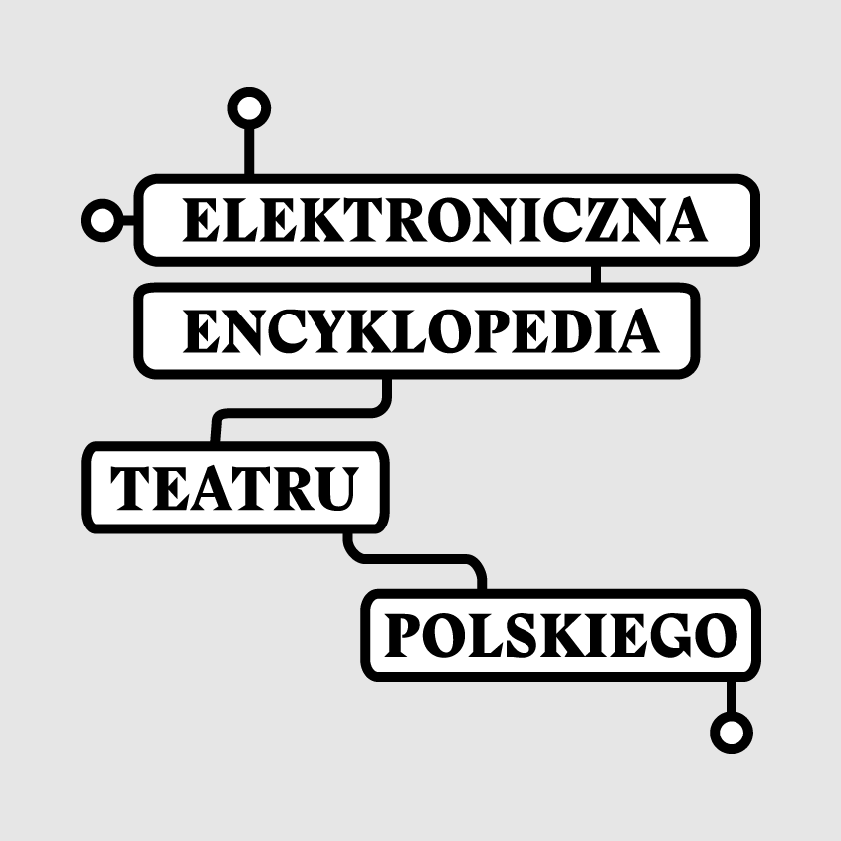
Jednym z takich projektów jest projekt „Teatroteki szkolnej”, czyli ogólnodostępnej
i nowoczesnej platformy internetowej skierowanej do nauczycieli oraz animatorów kultury
w Polsce. Serwis internetowy zawierać będzie materiały dydaktyczne dla szkół podstawowych, gimnazjów i szkół ponadgimnazjalnych, pogrupowane według poziomów nauczania, wykorzystywanych metod oraz tematów. Nauczyciele będą mieli dostęp do scenariuszy zajęć według autorskich metodologii zaproszonych do współpracy praktyków, materiałów wizualnych oraz fragmentów spektakli wprowadzających w obszar praktycznego działania teatralnego z uczniami.
Instytut Teatralny jest także w trakcie zaawansowanych prac nad „Elektroniczną encyklopedią teatru polskiego”, która będzie internetowym kompendium wiedzy o teatrze polskim (wszystkie najważniejsze informacje w jednym miejscu i dostępne bezpłatnie dla każdego użytkownika). Elektroniczna encyklopedia to rozbudowana platforma integrująca istniejące już cyfrowe zasoby teatralne, obudowana bazami źródłowymi i nowymi archiwami, powiązana z e-biblioteką i e-czytelnią czasopism, dająca możliwość korzystania z wiedzy klasycznie uporządkowanej oraz tworzenia własnych historii poprzez dostęp do wielu narracji.
O tym, dlaczego polski teatr publiczny jest zjawiskiem wyjątkowym na mapie Europy, przypominamy w trwających przez cały 2015 rok dwóch cyklach audycji: „250 lat teatru publicznego” – emitowanej od września 2014 roku, co dwa tygodnie, piątkowej audycji prowadzonej przez Macieja Nowaka oraz codziennie emitowanej (od stycznia 2015) „Encyklopedii teatru polskiego”.
Jesienią widzowie w całej Polsce zobaczą prace laureatów Konkursu Fotografii Teatralnej. Osoby nadsyłające swoje zdjęcia walczą w dwóch kategoriach: teatralne zdjęcie sezonu (pojedyncze zdjęcia, ukazujące przedstawienie teatralne, pracę nad nim lub inne sceny związane z życiem teatralnym) oraz zestaw dokumentacyjny z premier sezonu 2014/15. W obu kategoriach za zdobycie I miejsca zostaną przyznane nagrody finansowe.
Jednym z najważniejszych wydarzeń skierowanych do zagranicznych odbiorców będzie organizowany przez Ministerstwo Spraw Zagranicznych, Instytut Teatralny im. Zbigniewa Raszewskiego i Teatr Polski im. Hieronima Konieczki w Bydgoszczy międzynarodowy,
naukowo-artystyczny showcase „Polska New Theatre”, który odbędzie się w dniach 25-27 września 2015 roku w Bydgoszczy. Wezmą w nim udział młodzi kuratorzy, badacze i artyści
z całego świata. Specjalnie przygotowany program prezentujący najnowsze spektakle
młodych, polskich reżyserów będzie okazją do spotkań, dyskusji o najważniejszych problemach poruszanych przez współczesny teatr niezależnie od szerokości geograficznej. Dla uczestników showcase’u przygotowane zostaną również wykłady, prezentacje i warsztaty.
Obchodom jubileuszu towarzyszą także przygotowywane wspólnie z Google Cultural Institute wystawy wirtualne (na stronie www.250teatr.pl już dziś można oglądać dwie z nich: „Polski teatr publiczny. 1765–2015” i „250 lat Teatru Narodowego”) oraz panele dyskusyjne i debaty wokół teatru publicznego.
Finał obchodów 250-LECIA TEATRU PUBLICZNEGO W POLSCE zaplanowano na późną jesień. 28 listopada ogłoszone zostaną wyniki Konkursu na Inscenizację Dawnych Dzieł Literatury Polskiej „Klasyka Żywa”. Kilkadziesiąt teatrów z całej Polski zagra tego dnia spektakle, które wzięły udział w konkursie.

Wszystko o jubileuszu 250-LECIA TEATRU PUBLICZNEGO W POLSCE znaleźć można na codziennie uaktualnianej i wzbogacanej stronie internetowej www.250teatr.pl – opisy projektów i odnośniki do poświęconych im stron, kalendarium wydarzeń, wystawy wirtualne, audycje radiowe i inne materiały kontekstowe.

ZAŁĄCZNIK 1. Licencja
UTWÓR PODLEGA OCHRONIE PRAWA AUTORSKIEGO. KORZYSTANIE Z UTWORU W SPOSÓB INNY NIŻ DOZWOLONY NA PODSTAWIE NINIEJSZEJ LICENCJI LUB PRZEPISÓW PRAWA JEST ZABRONIONE.
WYKONANIE JAKIEGOKOLWIEK UPRAWNIENIA DO UTWORU OKREŚLONEGO
W NINIEJSZEJ LICENCJI OZNACZA PRZYJĘCIE I ZGODĘ NA ZWIĄZANIE POSTANOWIENIAMI NINIEJSZEJ LICENCJI.
1. Definicje
- "Utwór zależny" oznacza opracowanie Utworu lub Utworu i innych istniejących wcześniej utworów lub przedmiotów praw pokrewnych, z wyłączeniem materiałów stanowiących Zbiór. Dla uniknięcia wątpliwości, jeżeli Utwór jest utworem muzycznym, artystycznym wykonaniem lub fonogramem, synchronizacja Utworu
w czasie z obrazem ruchomym ("synchronizacja") stanowi Utwór Zależny
w rozumieniu niniejszej Licencji.
- "Rozpowszechnianie" oznacza wprowadzanie do obrotu, użyczenie lub najem oryginału albo egzemplarzy Utworu lub Utworu Zależnego.
- "Licencjodawca" - Instytut Teatralny im. Zbigniewa Raszewskiego z siedzibą
w Warszawie przy ul. Jazdów 1, 00-467 Warszawa, zarejestrowany w Rejestrze Instytucji Kultury prowadzonym przez Ministra Kultury i Dziedzictwa Narodowego pod numerem 54/2003, posiadającym NIP 526-27-07-950, REGON 015508468,
- "Twórca" Pan Jakub Woynarowski
- "Utwór" projekt muralu autorstwa Jakuba Woynarowskiego.
- "Licencjobiorca" oznacza osobę fizyczną lub jednostkę organizacyjną korzystającą
z uprawnień określonych niniejszą Licencją, która nie naruszyła uprzednio warunków niniejszej Licencji w odniesieniu do Utworu, lub która mimo uprzedniego naruszenia uzyskała wyraźną zgodę Licencjodawcy na wykonywanie uprawnień przyznanych Licencją.
- "Publiczne Wykonanie" oznacza publiczne wykonanie, wystawienie, wyświetlenie, odtworzenie oraz nadawanie i reemitowanie, a także publiczne udostępnianie Utworu w taki sposób, aby każdy mógł mieć do niego dostęp w miejscu i w czasie przez siebie wybranym.
- "Zwielokrotnianie" oznacza wytwarzanie jakąkolwiek techniką egzemplarzy Utworu, w tym techniką drukarską, reprograficzną, zapisu magnetycznego oraz techniką cyfrową.
2. Dozwolony użytek. Żadne postanowienie niniejszej Licencji nie zmierza do ograniczenia, wyłączenia lub zawężenia sposobów korzystania nieobjętych prawem autorskim lub uprawnień wynikających z ograniczeń lub wyjątków od ochrony prawa autorskiego wynikających
z przepisów prawa autorskiego lub innych znajdujących zastosowanie przepisów.
3. Udzielenie licencji. Zgodnie z postanowieniami niniejszej Licencji, Licencjodawca udziela niniejszym Licencjobiorcy nieodpłatnej i niewyłącznej licencji na korzystanie z Utworu na terytorium całego świata, na czas nieoznaczony (do momentu wygaśnięcia praw autorskich), na następujących polach eksploatacji:
- Zwielokrotnianie Utworu;
- Rozpowszechnianie oraz Publiczne Wykonanie Utworu;
Powyższe uprawnienia Licencjobiorca może wykonywać na wszystkich rodzajach nośników, we wszystkich rodzajach środków przekazu, oraz we wszystkich aktualnie znanych formatach z wyłączeniem rozpowszechniania Utworu bądź jego adaptacji jako muralu (rozumianego jako wielkoformatową grafikę na ścianach budynków lub innych powierzchniach znajdujących się w przestrzeni publicznej). Powyższe uprawnienia obejmują także uprawnienie do dokonywania modyfikacji Utworu koniecznych z technicznego punktu widzenia w celu wykonania uprawnień w różnych środkach przekazu, nośnikach lub formatach, jednakże Licencjobiorca nie może korzystać z i rozporządzać Utworami Zależnymi. Wszystkie prawa wyraźnie nie udzielone przez Licencjodawcę uważa się za zastrzeżone.
4. Ograniczenia. Uprawnienia przyznane w Paragrafie 3 podlegają następującym ograniczeniom:
- Licencjobiorca może Rozpowszechniać lub Publicznie Wykonywać Utwór jedynie zgodnie z postanowieniami niniejszej Licencji oraz pod warunkiem dołączenia kopii niniejszej Licencji.
Licencjobiorca nie może oferować ani narzucać żadnych warunków w związku
z Utworem, które ograniczają postanowienia niniejszej Licencji lub możliwość korzystającego z Utworu wykonywania uprawnień udzielonych temu korzystającemu zgodnie z postanowieniami niniejszej Licencji.
Licencjobiorca nie może udzielać sublicencji.
Licencjobiorca nie może zmieniać lub usuwać oznaczeń Utworu odnoszących się do niniejszej Licencji oraz zawartej w niej klauzuli uchylenia się od odpowiedzialności na żadnym egzemplarzu Utworu Rozpowszechnianym lub Publicznie Wykonywanym.
Rozpowszechniając lub Publicznie Wykonując Utwór, Licencjobiorca nie ma prawa stosować żadnych skutecznych zabezpieczeń technicznych w stosunku do Utworu, ograniczających możliwość wykonywania praw wynikających z Licencji przez korzystającego z Utworu, który uzyskał Utwór od Licencjobiorcy.
- Licencjobiorca nie może wykonywać żadnych udzielonych w Paragrafie 3 uprawnień w jakikolwiek sposób, który skierowany jest głównie na uzyskanie korzyści handlowej lub pieniężnego wynagrodzenia przeznaczonego na cele prywatne. Wymiana Utworu na inne chronione prawem autorskim utwory przez wymianę cyfrową plików, lub też
w inny sposób, nie jest w rozumieniu niniejszej Licencji sposobem, który skierowany jest na uzyskanie korzyści handlowej lub pieniężnego wynagrodzenia przeznaczonego na cele prywatne, o ile w związku z wymianą Utworu nie pobiera się żadnego wynagrodzenia pieniężnego.
- Rozpowszechniając lub Publicznie Wykonując Utwór, Licencjobiorca jest zobowiązany, zachować w stanie nienaruszonym wszelkie oznaczenia związane
z prawno-autorską ochroną Utworu oraz zapewnić, stosownie do możliwości używanego nośnika lub środka przekazu oznaczenie:
  - imienia i nazwiska (lub pseudonimu, odpowiednio) Twórcy, jeżeli zostały one dołączone do Utworu, oraz (lub) nazwę innych podmiotów jeżeli Twórca oraz (lub) Licencjodawca wskażą w oznaczeniach związanych z prawno-autorską ochroną Utworu, regulaminach lub w inny rozsądny sposób takie inne podmioty (np. Instytut Teatralny im. Zbigniewa Raszewskiego) celem ich wymienienia ("Osoby Wskazane");
  - tytułu Utworu, jeżeli został dołączony do Utworu; oraz oznaczenia wymagane na podstawie niniejszego Paragrafu 4(c) mogą być wprowadzone w jakikolwiek rozsądny sposób.
Dla uniknięcia wątpliwości, Licencjobiorca może wykorzystywać oznaczenia wymagane w niniejszym Paragrafie wyłącznie dla celów wskazania właściwych podmiotów w sposób określony powyżej, a wykonując uprawnienia z niniejszej Licencji, Licencjobiorca nie może w sposób dorozumiany ani wyraźny stwierdzać lub sugerować istnienia powiązania, poparcia lub aprobaty ze strony Twórcy, Licencjodawcy oraz (lub) Osób Wskazanych dla Licencjobiorcy lub sposobu korzystania z Utworu przez Licencjobiorcę, o ile co innego nie wynika z odrębnego zezwolenia Twórcy, Licencjodawcy oraz (lub) Osób Wskazanych wyrażonego na piśmie pod rygorem nieważności.
- Niniejsza licencja nie narusza praw osobistych Twórcy ani Licencjodawcy w zakresie, w jakim prawa te są chronione przez prawo właściwe, a niniejsza Licencja lub odrębne porozumienie zawarte na piśmie pod rygorem nieważności nie stanowi skutecznie inaczej.
5. Oświadczenia, Zapewnienia oraz Wyłączenie odpowiedzialności
JEŻELI STRONY NIE POSTANOWIĄ INACZEJ W ODRĘBNYM POROZUMIENIU SPORZĄDZONYM NA PIŚMIE POD RYGOREM NIEWAŻNOŚCI, LICENCJODAWCA UDOSTĘPNIA UTWÓR W TAKIEJ FORMIE, W JAKIEJ ZAPOZNAŁ SIĘ Z NIM LICENCJOBIORCA I W NAJDALEJ IDĄCYM STOPNIU NA JAKI POZWALA PRAWO WŁAŚCIWE NIE SKŁADA ŻADNYCH ZAPEWNIEŃ ORAZ NIE UDZIELA ŻADNYCH GWARANCJI A TAKŻE WYŁĄCZA RĘKOJMIĘ, CZY TO WYRAŹNĄ, DOROZUMIANĄ CZY INNĄ, W SZCZEGÓLNOŚCI DOTYCZĄCYCH TYTUŁU, MOŻLIWOŚCI KORZYSTANIA Z UTWORU ZGODNIE Z JEGO PRZEZNACZENIEM, PRZEZNACZENIA UTWORU DO KONKRETNEGO CELU, CO DO TEGO, ŻE NIE NARUSZA ON PRAW INNYCH OSÓB, BRAKU JAWNYCH LUB UKRYTYCH WAD, DOKŁADNOŚCI, WYSTĘPOWANIA LUB NIEWYSTĘPOWANIA WAD WIDOCZNYCH JAK I UKRYTYCH. PRAWO WŁAŚCIWE MOŻE NIE ZEZWALAĆ NA NIEKTÓRE SPOŚRÓD POWYŻSZYCH WYŁĄCZEŃ, WIĘC MOGĄ ONE NIE MIEĆ ZASTOSOWANIA.
6. Ograniczenie odpowiedzialności
O ILE PRAWO WŁAŚCIWE NIE STANOWI INACZEJ, W ŻADNYM WYPADKU LICENCJODAWCA NIE ODPOWIADA WOBEC LICENCJOBIORCY NA ŻADNEJ PODSTAWIE PRAWNEJ ZA ŻADNE SZCZEGÓLNE, PRZYPADKOWE LUB NASTĘPCZE SZKODY WYNIKAJĄCE Z NINIEJSZEJ LICENCJI LUB WYKORZYSTANIA UTWORU, NAWET JEŻELI LICENCJODAWCA ZOSTAŁ POWIADOMIONY O MOŻLIWOŚCI WYSTĄPIENIA TAKICH SZKÓD.
7. Wygaśnięcie
- Licencja automatycznie wygasa w przypadku jakiegokolwiek jej naruszenia przez Licencjobiorcę. W takim przypadku licencje osób, które otrzymały od Licencjobiorcy Zbiór, nie wygasają, o ile osoby te nie naruszają postanowień tych licencji. Paragrafy 1, 2, 5, 6, 7 oraz 8 pozostają w mocy po wygaśnięciu niniejszej Licencji.
- Zgodnie z powyższymi postanowieniami Licencja udzielana jest na czas nieoznaczony (do momentu wygaśnięcia praw autorskich). Niezależnie od tego Licencjodawca zachowuje prawo do udostępnienia Utworu na innych warunkach, lub do zaprzestania udostępniania Utworu, z tym jednak zastrzeżeniem, że taka decyzja Licencjodawcy nie będzie stanowiła wypowiedzenia lub innego rozwiązania niniejszej Licencji (lub też innej licencji udzielonej na podstawie niniejszej Licencji), która raz udzielona Licencjobiorcy w pełnym wymiarze obowiązuje dopóki nie nastąpi jej wygaśnięcie zgodnie z postanowieniem poprzedzającym.
8. Postanowienia różne
- Za każdym razem, gdy Licencjobiorca Rozpowszechnia lub Publicznie Wykonuje Utwór, Licencjodawca oferuje korzystającym licencję na Utwór na takich samych warunkach jakie uzyskał Licencjobiorca na podstawie niniejszej Licencji.
- Jeśli jakiekolwiek postanowienie niniejszej Licencji jest nieważne lub bezskuteczne
w świetle obowiązującego prawa, jego nieważność lub bezskuteczność nie wpływa na pozostałe postanowienia Licencji. W przypadku braku dodatkowego porozumienia między stronami, nieważne lub bezskuteczne postanowienie powinno być interpretowane tak, aby zachować jego ważność i skuteczność oraz brzmienie możliwe bliskie brzmieniu pierwotnemu.
- Żadnego z postanowień niniejszej Licencji nie uznaje się za uchylone, a żadnego naruszenia nie uznaje się za zaakceptowane, dopóki druga strona, pod rygorem nieważności, nie uzna pisemnie takiego uchylenia lub też nie wyrazi na piśmie następczego zezwolenia na naruszenie.
- Niniejsza Licencja zawiera całość postanowień pomiędzy stronami dotyczących udostępnianego na jej podstawie Utworu. Wszystkie nie ujęte w tej Licencji postanowienia, porozumienia lub oświadczenia dotyczące Utworu uznaje się za nieistniejące. Licencjodawcy nie wiążą żadne dodatkowe postanowienia podane mu do wiadomości przez Licencjobiorcę w jakikolwiek sposób. Wszelkie zmiany Licencji wymagają umowy pomiędzy Licencjodawcą a Licencjobiorcą wyrażonej na piśmie pod rygorem nieważności.
- Wyrażenia użyte w niniejszej Licencji należy rozumieć zgodnie z Ustawą z 4 lutego 1994 r. o prawie autorskim i prawach pokrewnych (Dz. U. z 2000 r. Nr 80, poz. 904
t. jedn. z późn. Zm. W żadnym przypadku zakres niniejszej Licencji nie może być szerszy niż zakres odpowiedniego prawa wyłącznego określony zgodnie z przepisami prawa właściwego.

Propozycje (przygotowane przez Jakuba Woynarowskiego) wykorzystania projektu na:

Koszulkach:

Torbach:

